DẠY BÉ XEM GIỜ

Câu hỏi 1: Chiếc đồng hồ nào chỉ 12 giờ?

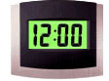  A | 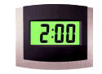  B | 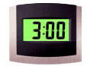  C | 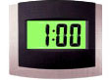  D

Câu hỏi 2: Bốn chiếc đồng hồ chỉ giờ lần lượt là:

A. 10 giờ sáng, 8 giờ sáng, 11 giờ trưa, 1 giờ chiều.
B. 10 giờ sáng, 8 giờ sáng, 1 giờ trưa, 11 giờ chiều.
C. 1 giờ trưa, 11 giờ chiều, 10 giờ sáng, 11 giờ sáng.
D. 11 giờ trưa, 9 giờ sáng, 13 giờ chiều, 10 giờ sáng.

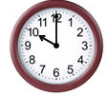 | 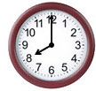 | 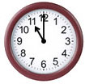 | 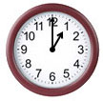
Câu hỏi 3: Chiếc đồng hồ thứ 2 chỉ mấy giờ?

A. 2 giờ chiều
B. 11 giờ trưa
C. 1 giờ chiều
D. 8 giờ sáng

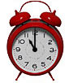 | 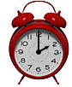 | 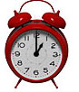 | 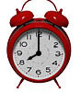
Câu hỏi 4: Bé Miu đi ngủ và tỉnh giấc vào buổi sáng ngày hôm sau. Chiếc đồng hồ nào chỉ giờ bé Miu tỉnh giấc?
A | B
Câu hỏi 5: Bạn Bi đi chơi với bố mẹ vào 8 giờ sáng. Chiếc đồng hồ nào chỉ giờ bé Bi đi chơi?
A | B
Lưu ý khi dạy bé xem giờ:

- Bạn có thể kết hợp ôn luyện lại vị trí đồ vật bằng những câu hỏi đan xen như 'Chiếc đồng hồ nằmbên phải/trái chỉ mấy giờ?'

- Ở câu hỏi 2, bạn dạy bé cách xem giờ kết hợp với việc phân biệt cách nói giờ: 1 giờ sáng với 1 giờ chiều. Không ai nói 10 giờ sáng và 10 giờ chiều mà nói 10 giờ sáng và 10 giờ tối...

